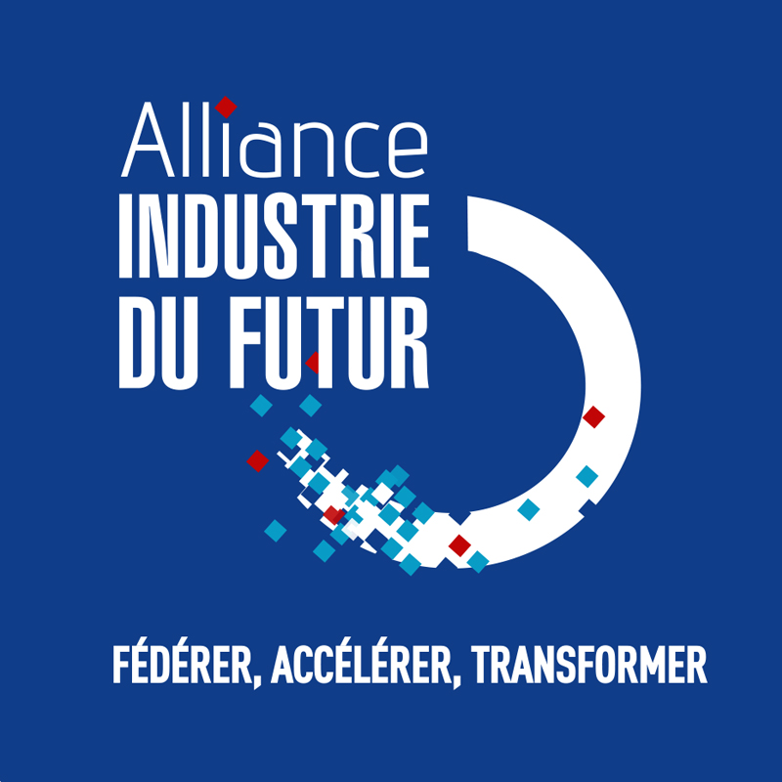 

**COMMUNIQUÉ DE PRESSE**  Paris, le 11 octobre 2016

**XYT, PREMIERE JEUNE POUSSE INDUSTRIELLE ET DIGITALE LABELLISÉE PAR L’ALLIANCE INDUSTRIE DU FUTUR !**

Le constructeur de véhicules modulaires de nouvelle génération XYT - société fondée par Simon Mencarelli et Marc Chevreau - vient d’obtenir le label « Vitrine Industrie du Futur ». Ce label est décerné par l’Alliance Industrie du Futur, présidée par Philippe Darmayan. Rappelons que la création de ce label a été décidée dans le cadre du plan de modernisation de l’industrie initié par l’Etat afin de distinguer les projets de modernisation et de transformation de notre modèle industriel par le numérique.

**XYT, « VITRINE DE L’INDUSTRIE DU FUTUR » : LA RECOMPENSE D’UN MODELE D’AFFAIRES INNOVANT GRACE A LA MISE EN ŒUVRE D’UNE PLACE DE MARCHE DIGITALE**

Première jeune société de la nouvelle économie labellisée en France pour son modèle d’activités novateur au service de l’industrie et de l’artisanat local, XYT s'est vue distinguer par l'Alliance Industrie du Futur pour son initiative de « place de marché digitale », actuellement en cours de mise en œuvre.

**La place de marché digitale : des solutions innovantes pour équiper son véhicule selon ses *desiderata***

La place de marché conçue par XYT permet de connecter directement entre eux des industriels, des équipementiers, des ateliers locaux de services afin de satisfaire de manière optimale les besoins de chaque client, au moyen d'un configurateur. Les futurs automobilistes ont dorénavant la possibilité de choisir l’équipement de leur véhicule via une large gamme d’accessoires proposés par un écosystème d'acteurs.

**Les points forts de l’approche « place de marché digitale »**

* permettre le développement de nouvelles opportunités économiques pour les acteurs locaux, nationaux et internationaux,
* réduire le coût d’investissement en équipements industriels lourds,
* miser sur l’extrême modularité et la simplicité des produits afin de proposer des solutions sur mesure et évolutives selon les souhaits des clients, tout en maîtrisant au plus juste les coûts de personnalisation et de maintenance.

**Quels objectifs pour l’audacieuse place de marché digitale XYT ?**

* Comprendre les expériences des utilisateurs sur le terrain.
* Fédérer des communautés de designers et d’ingénieurs grâce à un écosystème d’ateliers locaux.
* Dynamiser l’utilisation et la productivité des ateliers et des équipements industriels déjà existants, le tout au plus proche des clients.
* Simplifier et optimiser les échanges sur l’ensemble de la chaîne de valeur.
* Agréger des énergies individuelles et collectives durablement, particulièrement autour des ateliers du futur, pour le bien des économies locales et globales.

***A propos de XYT***

XYT, « jeune pousse » digitale et industrielle créée en mars 2016, est la nouvelle dénomination de la société « France Craft Automobiles  », créée en 2007. Cette nouvelle appellation trouve sa source dans la philosophie de l’entreprise qui place La Technologie « **T »** au service de l’Homme « **XY** », mais se réfère aussi aux trois modèles innovants de véhicules, les PIXELS , disponibles dans les options suivantes :

* **X**: utilitaires
* **Y**: loisirs
* **T**: transports de personnes

Les véhicules **PIXELS XYT** sont homologués et industrialisés : 80 véhicules circulent actuellement sur les routes et cumulent plus d'un million de kilomètres aux compteurs. Rappelons que **XYT** a lancé le premier véhicule personnalisable et évolutif à l’infini, s’adaptant à tous les besoins et envies, grâce à son extrême modularité.

Au-delà de la mobilité, la vision de **XYT** est de permettre à des professionnels de réaliser de nouveaux espaces de création industrielle pour décliner cette devise trinitaire : Apprendre, Travailler ou s’Amuser.

**XYT** accompagne donc littéralement ses clients, grâce à des solutions inventives, afin de répondre à leurs besoins spécifiques, notamment dans le domaine de la formation, de l’innovation ou des nouveaux services de mobilité.

Plus d’informations sur [www.xyt.fr](http://www.xyt.fr)

***A propos de l’Alliance Industrie du Futur***

L’Alliance Industrie du Futur, association loi 1901, rassemble et met en mouvement les compétences et les énergies d’organisations professionnelles, d’acteurs scientifiques et académiques, d’entreprises et de collectivités territoriales, notamment les Régions, pour assurer, en particulier, le déploiement du plan Industrie du Futur. Elle organise et coordonne, au niveau national, les initiatives, projets et travaux tendant à la modernisation et à la transformation de l’industrie en France, notamment par l’apport du numérique. Elle s’appuie pour cela sur des groupes de travail dédiés. Son action est relayée en régions par des plateformes régionales, s’appuyant sur les réseaux des membres de l’Alliance, les collectivités pour accompagner les PME/ETI au plus près du terrain.

L’Alliance Industrie du Futur rassemble  23 membres : l’Association Française de Mécanique (AFM), l’Association Française des Pôles de Compétitivité (AFPC), Arts & Métiers ParisTech, CCI France, le CEA (Commissariat à l’énergie atomique et aux énergies alternatives), le cercle de l’industrie, le CESI (Centre des Etudes Supérieures Industrielles), le CETIM (Centre technique des industries mécaniques), la FIEEC (Fédération des Industries Electriques, Electroniques et de Communication), la FIM (Fédération des industries mécaniques), la fédération de la plasturgie, le Gimélec (Groupement des industries de l’équipement électrique, du contrôle-commande et des services associés), l’Institut Mines-Télécom, l’institut de soudure, le pôle de compétitivité EMC2,  la PFA (Plateforme automobile), le SYMOP (Syndicat des machines et technologies de production), le Syntec Numérique (syndicat professionnel des éditeurs, et sociétés de Conseil en Technologies), TECHINFRANCE  (Association Française des Éditeurs de Logiciels et solutions Internet), l’UIC (Union des industries chimiques) et l’UIMM (Union des industries et métiers de la métallurgie), l’Union des Industries et des Métiers de la Métallurgie Paca (UIMM Paca) et l’Union Nationale des Industries Françaises de l’Ameublement (UNIFA).

**Contacts**

* Céline Chauveau

Chef de Projets, du Déploiement régional auprès des entreprises, de la Promotion de l’Offre Technologique Existante et des Vitrines Industrie du Futur

E-mail : [celine.chauveau@industrie-dufutur.org](mailto:celine.chauveau@industrie-dufutur.org)

Mob. 06 27 40 03 20 – Tel. 01 47 17 60 12